8 июня на территории Южного спортивного ядра ОК «Лужники»-спортивный праздник столичных стражей правопорядка
04.06.2019
Гостей и жителей города приглашают на праздник столичной полиции в Лужниках
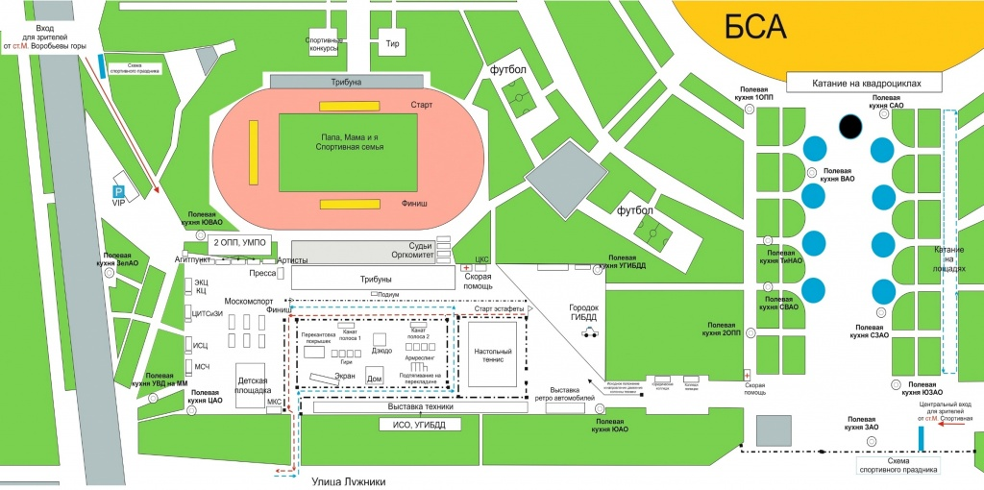
Традиционный спортивный праздник столичных стражей правопорядка пройдет 8 июня 2019 года на территории Южного спортивного ядра ОК «Лужники».

В рамках мероприятия организаторы стремятся показать все те спортивные профессиональные навыки и мастерство, которые ежедневно развивают сотрудники органов внутренних дел, ведь в работе полицейских хорошая физическая подготовка играет одну из передовых ролей. Программа мероприятия рассчитана как для взрослых, так и для самых юных посетителей.
Для гостей предоставляется уникальная возможность на одной площадке увидеть соревнования по различным видам спорта, яркие показательные выступления подразделений московского гарнизона полиции, попробовать блюда полевых кухонь, ознакомиться с историей полиции на выставках, а также приятно провести время всей семьей.
Вход посетителям мероприятия бесплатный! Без возрастных ограничений!
Программа мероприятия:
9:40 – Начало работы выставок и экспозиций
Для гостей мероприятия представят современную спецтехнику и спецсредства столичных правоохранителей, стрелковое оружие, медицинское оборудование, а также познакомят с историей полиции в экспозиции музея ГУ МВД России по г. Москве, покажут форменное обмундирование разных лет и ретро-автомобили московской Госавтоинспекции.
Для школьников и студентов будет работать выездной агитационный пункт, где сотрудники расскажут об условиях прохождения службы в органах внутренних дел. Для самых юных посетителей на протяжении всего мероприятия будут работать автогородок для изучения правил дорожного движения и аттракционы.
11:00 – Торжественное открытие спортивного праздника ГУ МВД России по г. Москве
Приветствие руководства столичной полиции участникам парада и гостям мероприятия. Прохождение торжественным маршем парадного расчета команд-участниц.
11:30 – Показательные выступления подразделений московского гарнизона полиции
Во время выступления подразделений гости увидят работу регулировщиков, фигурное и экстремальное вождение автомобиля и мотоцикла, работу специалистов-кинологов, фигурную езду на лошадях и джигитовку, а также как происходит задержание преступников и освобождение заложников, боевые приемы борьбы и многое другое.
13:30 – Начало работы полевых кухонь
Ежегодно на спортивном празднике подразделения столичной полиции борются за звание «Лучшая полевая кухня». Более 10 подразделений представят разнообразные блюда для оценки, как посетителей мероприятия, так и экспертного жюри.
13:30 – Соревнования по отдельным видам спорта
Помимо торжественных мероприятий сотрудники полиции примут участие в спортивных состязаниях на право называться лучшими в следующих соревнованиях: армрестлинг, силовое комплексное двоеборье, гиревой спорт, перетягивание каната, дзюдо, мини-футбол, стрельба из пневматического пистолета, перекантовка шин, а также в семейной эстафете среди сотрудников полиции «Папа, мама и я – спортивная семья».
14:30 – Старт комбинированной эстафеты
В комбинированной эстафете примут участие команды окружных управлений внутренних дел по административным округам столицы и подразделений ГУ МВД России по г. Москве. Участникам предстоит преодолеть маршрут, проходящий по Лужнецкой набережной.
15:20 – Выступление художественных коллективов Культурного центра ГУ МВД России по г. Москве
Помимо физической подготовки, сотрудники полиции выступят перед гостями мероприятия в роли артистов. Прозвучат песни в исполнении сотрудников полиции.
15:50 – Церемония награждения победителей и призеров соревнований
В каждом из проведенных соревнований праздника будут определены победители и призёры, которые будут награждены кубками, грамотами и медалями.
16:30 – Окончание спортивного праздника ГУ МВД России по г. Москве

Адрес страницы: http://sevizm.mos.ru/presscenter/anons/detail/8129040.html
Управа района Северное Измайлово города Москвы

